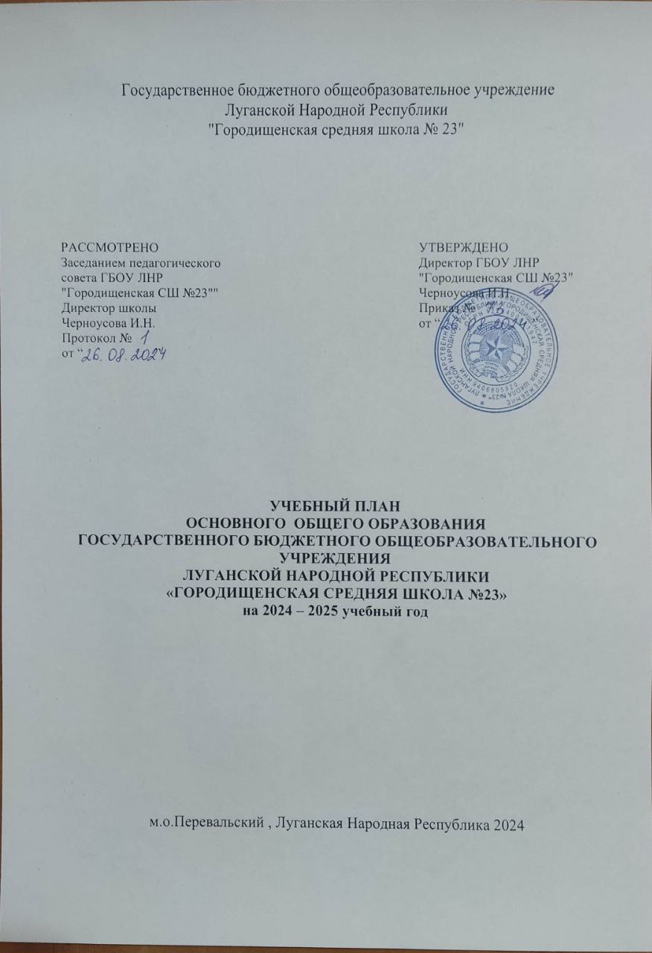

ПОЯСНИТЕЛЬНАЯ ЗАПИСКА

Учебный план основного общего образования Государственного бюджетного общеобразовательного учреждения Луганской Народной Республики "Городищенская средняя школа № 23" (далее - учебный план) для 5-9 классов, реализующих основную образовательную программу основного общего образования, соответствующую ФГОС ООО (приказ Министерства просвещения Российской Федерации от 31.05.2021 № 287 «Об утверждении федерального государственного образовательного стандарта основного общего образования»), фиксирует общий объём нагрузки, максимальный объём аудиторной нагрузки обучающихся, состав и структуру предметных областей, распределяет учебное время, отводимое на их освоение по классам и учебным предметам.

Учебный план является частью образовательной программы Государственного бюджетного общеобразовательного учреждения Луганской Народной Республики "Городищенская средняя школа № 23", разработанной в соответствии с ФГОС основного общего образования, с учетом Федеральной образовательной программой основного общего образования, и обеспечивает выполнение санитарно-эпидемиологических требований СП 2.4.3648-20 и гигиенических нормативов и требований СанПиН 1.2.3685-21.

Учебный год в Государственном бюджетном общеобразовательном учреждении Луганской Народной Республики "Городищенская средняя школа № 23" для 5-9 классов начинается 02.09.2024 и заканчивается 24.05.2025.

Продолжительность учебного года в 5-9 классах составляет 34 учебные недели.

Учебные занятия для учащихся 5-9 классов проводятся по 5-ти дневной учебной неделе.

Максимальный объем аудиторной нагрузки обучающихся в неделю составляет в 5 классе – 29 часов, в 6 классе – 30 часов, в 7 классе – 32 часа, в 8-9 классах – 33 часа. .

Учебный план состоит из двух частей — обязательной части и части, формируемой участниками образовательных отношений. Обязательная часть учебного плана определяет состав учебных предметов обязательных предметных областей.

Федеральные рабочие программы по учебным предметам «Русский язык», «Литература», «История», «Обществознание», «География», «Труд (технология)» и «Основы безопасности и защиты Родины» применяются непосредственно при реализации обязательной части образовательной программы основного общего образования.

Обязательная предметная область «Русский язык и литература» включает обязательные учебные предметы «Русский язык» и «Литература».

Обязательная предметная область «Родной язык и родная литература».

Обязательная предметная область «Иностранные языки» включает обязательные учебные предметы «Иностранный язык» и «Второй иностранный язык». Изучение второго иностранного языка из перечня, предлагаемого общеобразовательной организацией, осуществляется по заявлению обучающихся, родителей (законных представителей) несовершеннолетних обучающихся и при наличии возможностей общеобразовательной организации.

Обязательная предметная область «Общественно-научные предметы» состоит из обязательных учебных предметов «История» (5-9 классы),

«Обществознание» (6-9 классы), «География» (5-9 классы).

Обязательный учебный предмет «История» в 6-8 классах включает в себя учебные курсы «История России» и «Всеобщая история», изучается в объеме 2 часов в неделю. В связи с реализацией модуля «Введение в Новейшую историю России» в курсе «История России» в 9 классе количество часов на изучение учебного предмета увеличено до 2,5 часов в неделю.

Обязательный учебный предмет «Вероятность и статистика» изучается начиная с 7 класса.

В соответствии с методическими рекомендациями по введению ФООП (письма Минпросвещения России от 03.03.2023 № 03-327, от 22.05.2023 № 03-870) при переходе на ФООП не в первый год изучения на соответствующем уровне общего образования (9 класс) возможно изучение вероятностно-статистического содержания в рамках учебного курса «Алгебра» за счет выделения дополнительного часа либо внеурочной деятельности (организация текущего контроля успеваемости и промежуточной аттестации обязательны).

В обязательную предметную область «Естественно-научные предметы» включены обязательные учебные предметы «Физика» (7-9 классы), «Химия» (8-9 классы), «Биология» (5-9 классы).

В обязательную предметную область «Искусство» входят обязательные учебные предметы «Музыка» (5-8 классы) и «Изобразительное искусство» (5- 7 классы).

Обязательная предметная область «Технология» включает обязательный учебный предмет «Труд (технология)» (5-9 классы). Учебный предмет «Труд (технология)» в 5-7 классах изучается по 2 часа в неделю, в 8- 9 классах – по 1 часу в неделю.

Обязательная предметная область «Основы безопасности и защиты Родины» представлена обязательным учебным предметом «Основы безопасности и защиты Родины». «Основы безопасности и защиты Родины» изучается в 8-9 классах в объеме 1 часа в неделю (для обучающихся 8 классов проводятся 3-х дневные учебные сборы).

Обязательная предметная область «Физическая культура» представлена обязательным учебным предметом «Физическая культура» (5-9 классы). Обязательный учебный предмет «Физическая культура» в 5-8 классах изучается по 2 часа в неделю, третий час реализовывается за счет часов из части, формируемой участниками образовательных отношений.

Часть учебного плана, формируемая участниками образовательных отношений, обеспечивает реализацию индивидуальных потребностей обучающихся. Время, отводимое на данную часть учебного плана внутри максимально допустимой недельной нагрузки обучающихся, может быть использовано: на проведение учебных занятий, обеспечивающих различные интересы обучающихся

В Государственном бюджетном общеобразовательном учреждении Луганской Народной Республики "Городищенская средняя школа № 23" языком обучения является Русский язык .

При изучении предметов не осуществляется деление учащихся на подгруппы.

Промежуточная аттестация – процедура, проводимая с целью оценки качества освоения обучающимися части содержания (четвертное оценивание) или всего объема учебной дисциплины за учебный год (годовое оценивание).

Промежуточная/годовая аттестация обучающихся за четверть осуществляется в соответствии с календарным учебным графиком.

Все предметы обязательной части учебного плана оцениваются по четвертям. Предметы из части, формируемой участниками образовательных отношений, являются безотметочными и оцениваются «зачет» или «незачет» по итогам четверти.

Промежуточная аттестация проходит на последней учебной неделе четверти. Формы и порядок проведения промежуточной аттестации определяются «Положением о формах, периодичности и порядке  
текущего контроля успеваемости и промежуточной аттестации обучающихся Государственного бюджетного общеобразовательного учреждения Луганской Народной Республики "Городищенская средняя школа № 23".

Освоение основной образовательной программ основного общего образования завершается итоговой аттестацией.

Нормативный срок освоения основной образовательной программы основного общего образования составляет 5 лет.

Недельный учебный план ГБОУ ЛНР «Городищенская СШ №23»

основного общего образования (5-9 классы) на 2024-2025 учебный год

**1 вариант** (5-дневная учебная неделя)

|  |  |  |  |  |  |  |  |  |
| --- | --- | --- | --- | --- | --- | --- | --- | --- |
| Предметные области | Учебные предметы-  -'Классы | Количество часов в неделю | | | | |  | Всего |
| 5 класс | 6 класс | | 7 класс | 8 класс | 9 класс | Всего |
| *Обязательная часть* | |  | |  | | | | |
| Русский язык и литература | Русский язык | 5 | 6 | | 4 | 3 | 3 | 21 |
| Литература | 3 | 3 | | 2 | 2 | 3 | 13 |
| Иностранные языки | Иностранный язык | 3 | 3 | | 3 | 3 | 3 | 15 |
| Математика и информатика | Математика | 5 | 5 | | - | - | - | 10 |
| Алгебра | - | - | | 3 | 3 | 3 | 9 |
| Геометрия | - | - | | 2 | 2 | 2 | 6 |
| Вероятность и статистика | - | - | | 1 | 1 | 1 | 3 |
| Информатика | - | - | | 1 | 1 | 1 | 3 |
| Общественно-  научные предметы | История | 2 | 2 | | 2 | 2 | 2,5 | 10,5 |
| Обществознание | 0 | 1 | | 1 | 1 | 1 | 4 |
| География | 1 | 1 | | 2 | 2 | 2 | 8 |
| Естественнонаучные предметы | Физика | - | - | | 2 | 2 | 3 | 7 |
| Химия | - | - | | - | 2 | 2 | 4 |
| Биология | 1 | 1 | | 1 | 2 | 2 | 7 |
| Основы духовно- нравственной культуры народов  России | Основы духовно- нравственной культуры народов России | 1 | 1 | | - | - | - | 2 |
| Искусство | Изобразительное искусство | 1 | 1 | | 1 | - | - | 3 |
| Музыка | 1 | 1 | | 1 | 1 | - | 4 |
| Технология | Труд (технология) | 2 | 2 | | 2 | 1 | 1 | 8 |
| Основы безопасности и защиты Родины | Основы  безопасности и защиты Родины | 0 | 0 | | 0 | 1 | 1 | 2 |
| Физическая культура | Физическая культура | 3 | 3 | | 3 | 3 | 2,5 | 10 |
| Итого | | 27 | 29 | | 30 | 31 | 32,5 | 149,5 |
| *Часть, формируемая участниками образовательных отношений*  *СК «Путешествие в мир литературы»*  *СК «Анализ художественного текста»*  *СК «Литература – лучшая история страны»* | | 1 | - | | 1 | 1 | - | 3 |
| Учебные недели | | 34 | 34 | | 34 | 34 | 34 | 170 |
| Всего часов | | 986 | 1020 | | 1088 | 1122 | 1122 | 5338 |
| Максимально допустимая недельная  нагрузка (при 5-дневной учебной неделе) в соответствии с действующими  санитарными правилами и нормами | | 29 | 30 | | 32 | 33 | 33 | 157 |